Консультация для родителей
САМОСТОЯТЕЛЬНОСТЬ РЕБЕНКА
Подготовила воспитатель
Шипникова И.А.

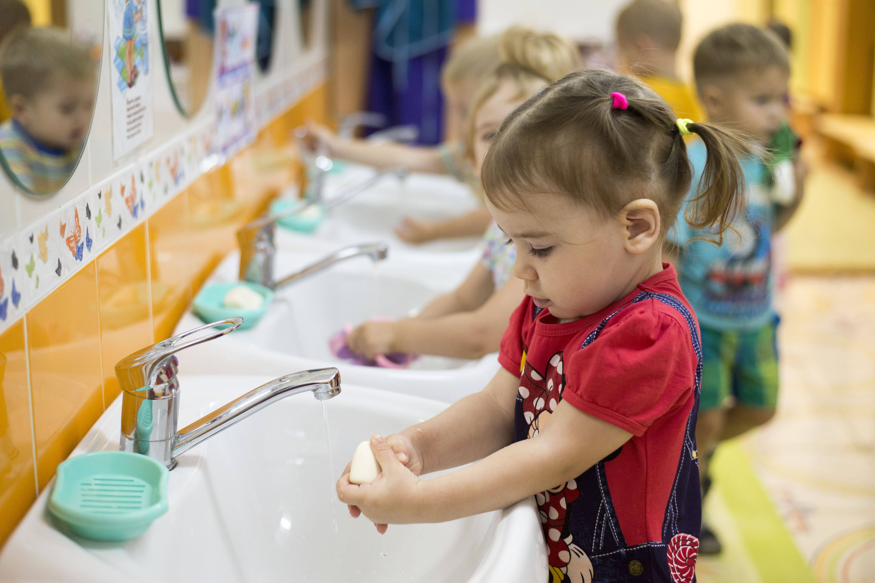

Обычно мы задумываемся о самостоятельности ребёнка, когда он начинает ходить в школу, и опаздываем с воспитанием этого качества на целых семь
лет!..
Как правило, самостоятельность понимают примерно так: «Это умение человека лично, без посторонней помощи управлять и распоряжаться своей жизнью», «Это умение принимать решения и нести ответственность за их последствия». Конечно же, у маленьких детей самостоятельность выражается в другом. Это и способность чем-то заниматься без помощи взрослых, и владение элементарными навыками самообслуживания. То есть самостоятельность такого рода, которую психологи называют бытовой. Но именно она является фундаментом таких качеств в будущем, как ответственность, умение принимать решение, забота о других.
Детки, родители которых упустили первые этапы бытовой самостоятельности, заметны в начальной школьной жизни — они выглядят потерянными, не могут начать работу и завершить или решить мелкие школьные проблемы.

4-6 лет
Это тот возраст, когда детки гордятся тем, что им поручают родители, относятся к поручениям серьёзно. Обязанности должны быть постоянными, выбрать вы можете любые, но с оговоркой: деятельность малыша важна всей семье. Он может поливать «свой» цветок, раскладывать ложки и так далее. Если у вас есть собака, можно поручить ребенку кормить ее, гулять с ней. Но в том случае, если собака небольшой породы. С собакой больших размеров ребенку просто не справиться физически. Воспитательный момент заключается в следующем: не нужно напоминать ребёнку о его обязанностях. Здесь важно, чтобы он уловил причинно-следственную связь: невыполнение обязанностей связано с неудобством для всех членов семьи. Если же ребёнок привыкает, что его кто-то контролирует, он не чувствует себя ответственным за ситуацию и в будущем постоянно будет ждать советов со стороны.

6-8 лет
Когда ребёнок идёт в школу, мы ждём от него самостоятельности. Но современные реалии таковы, что мы просто боимся её дать. И страх родителей вполне обоснован. Например, если школа во дворе, вы разрешите пойти ребёнку одному. А если нет? Но и эту ситуацию можно обратить в свою пользу. Попробуйте поиграть с ребёнком. Скажите ему, что вы забыли дорогу домой, и он должен вас туда отвезти. Спрашивайте, куда идти, на каком автобусе ехать. Что делать, если автобус вдруг сломался? Проиграйте самые разные ситуации. Если нельзя самостоятельно ходить в школу, пусть ребёнок сам ходит в ближайший магазин за хлебом. Если магазин в пределах видимости из окон квартиры, не страхуйте ребёнка (понаблюдайте из окна). Пусть он окажется в ситуации, когда вас рядом нет. А, кроме того, даже если у вас есть возможность встречать ребёнка из школы, попросите сына или дочь разогреть еду, порезать хлеб, сделать бутерброд или ещё что-то. Скажите, что вам сейчас некогда и вы ждёте его помощи. Помните: обязанность родителей не только заботиться, но и научить многим вещам.

P. S. В завершение хочу сказать о следующем. Наверняка вы не раз замечали, что у самостоятельных авторитарных родителей растут несамостоятельные дети и наоборот. Поэтому, каким бы успешным ни был ваш путь, помните: это ваша дорога, а у ребёнка она своя. Несколько набитых шишек стоят того, чтобы ребёнок научился действовать самостоятельно.

